  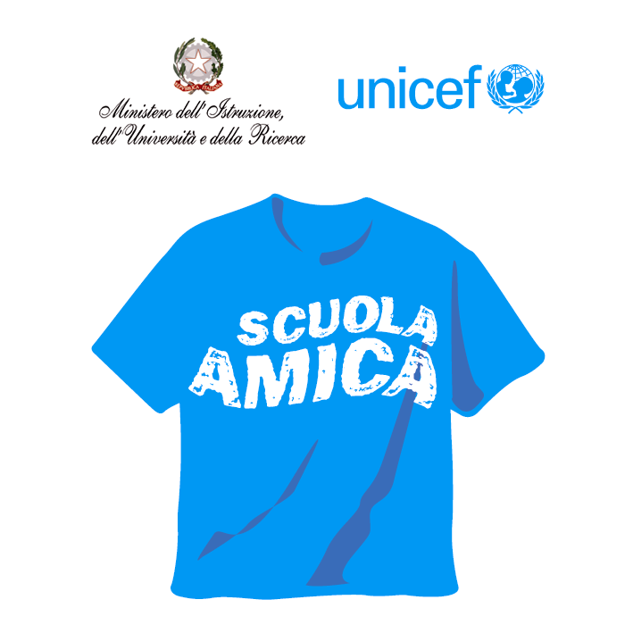 | M.I.U.R. – U.S.R. EMILIA ROMAGNA – Ambito Territoriale di BOLOGNA  ISTITUTO COMPRENSIVO N. 4 BOLOGNA  Cod. Fiscale 91201090379 Cod. Ministeriale BOIC81500C  Via Giulio Verne, 19 - 40128 Bologna  tel. 051-320558 - Fax 051-320960  boic81500c@istruzione.it http//www.ic4bologna.it  PEC: boic81500c@pec.istruzione.it |   Istituto Comprensivo  n 4

Prot. n. 7415/C27 Bologna, 09/12/2013

- Ai genitori della classi QUINTE
Scuole Primarie Marsili e Villa Torchi
- Istituti Comprensivi
- Direzioni Didattiche
- Al Presidente del Consiglio d’Istituto
- Alla Coordinatrice Pedagogica
- All’Ufficio Scuola del Quartiere Navile

Oggetto: Assemblea informativa e Open - Day - Scuola Secondaria di I Grado per l’anno
scolastico 2014/2015.

La Dirigente scolastica e gli Insegnanti dell’I.C. n. 4 invitano i genitori degli alunni delle future classi prime
SABATO 11 Gennaio 2014 dalle ore 9.00 alle ore 10.30 presso la Scuola Primaria “Villa Torchi” - Via Verne, 21
All’assemblea informativa in previsione delle iscrizioni che dovrebbero essere fissate dal Ministero per il mese di Gennaio.
Durante tale incontro la Dirigente Scolastica e i Docenti illustreranno il piano dell’offerta formativa, l’organizzazione della scuola e le procedure burocratiche per l’iscrizione.

La giornata prevista per la visita all’Istituto è
- Giovedì 16 gennaio 2014 dalle ore 16.30 alle ore 18.30.

Distinti saluti.

LA DIRIGENTE SCOLASTICA
Prof.ssa Rossella Fabbri

/la

